2018 m. 16–19 sav. (2018 m. balandžio 16–gegužės 13 d.)

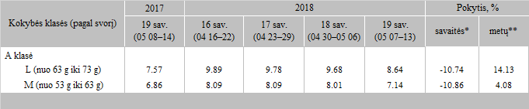

\*lyginant 2018 m. 19 savaitę su 2018 m. 18 savaite

\*\*lyginant 2018 m. 19 savaitę su 2017 m. 19 savaite

Šaltinis: Europos Komisija

Parengė: D. Špokaitė, tel. (8 37) 39 78 02